关于Word文档**自动生成目录**一直是我身边同学们最为难的地方，尤其是毕业论文，经常因为目录问题，被要求修改，而且每次修改完正文后，目录的内容和页码可能都会发生变化，因此需要重新调整。那么有没有简单的办法让Word文档**自动生成目录**和**自动更新目录**呢?现在大部分人使用的Office 2010，之前的自动生成目录的方法又不太适用了。所以本文就以Word 2010为例进行**自动生成目录**和**更新目录**的操作设置方法。

先说一下如果要使用自动生成目录功能，需要对文章中对应的标题设置成相应的标题格式。

1、在此以**Word 2010**为例进行演示。正文内容见下图：

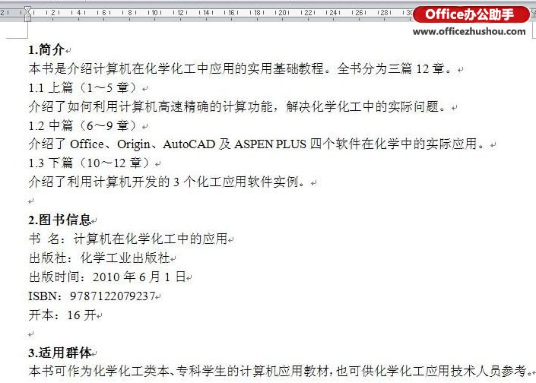

2、首先对作为目录的文字进行设置(如下图中的“1.简介”)。选中文字，鼠标右键弹出菜单，点击“段落”。

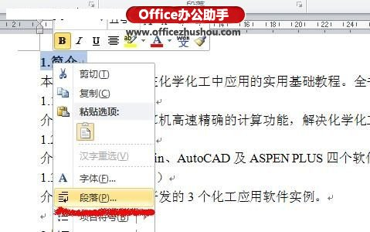

3、设置大纲级别。“1.简介”的大纲级别默认为“正文文本”，其为一级目录，因此，将其修改为“1级”。

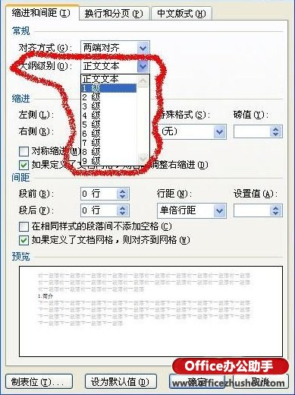

4、同上，“1.1上篇”为二级目录，因此将其大纲级别设置为“2级”。如此，将所有作为目录的文字全部设置完。

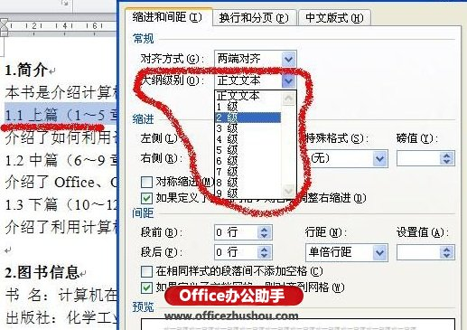

5、设置完成后，进入“视图”菜单，勾选中“导航窗格”。此时，在Word 2010左侧即可看到刚才设置的目录!

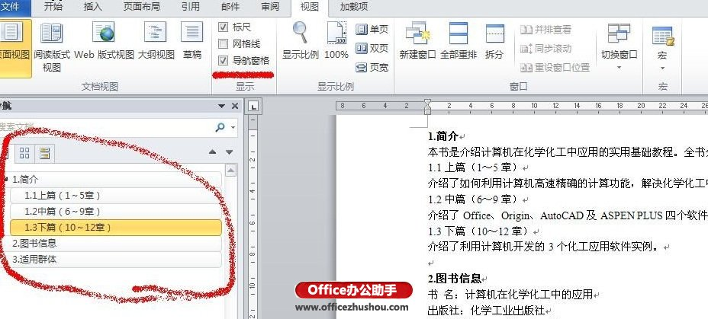

6、然后将光标移到“需要插入目录的地方”。进入“引用”菜单，点击“目录”，选择喜欢的目录样式。如果没有喜欢的样式，可以点击“插入目录”进行设置。

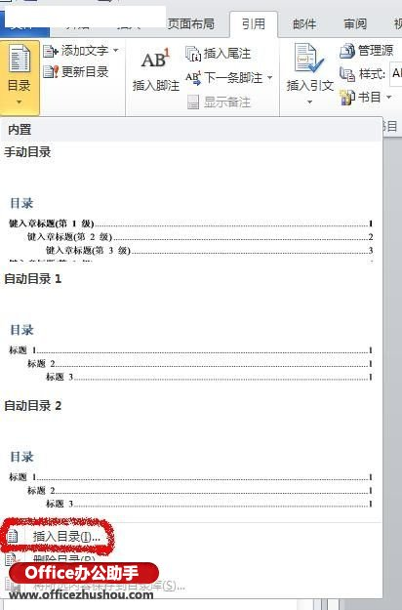

7、设置完成后，点击“确定”即可生成目录。

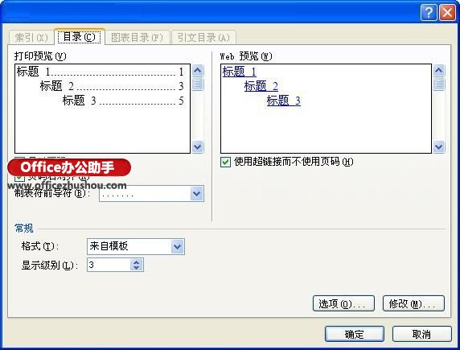

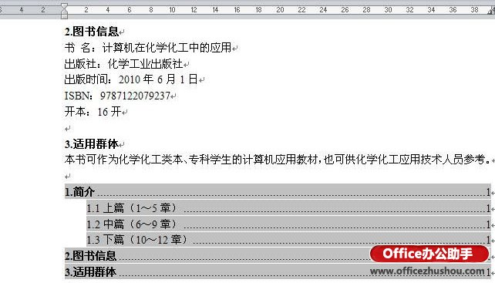

8、更新目录时，只需选中目录，鼠标右键弹出菜单，点击“更新域”。如果只想更新页码，那么在弹出的“更新目录”对话框中选择“只更新页码”即可。

